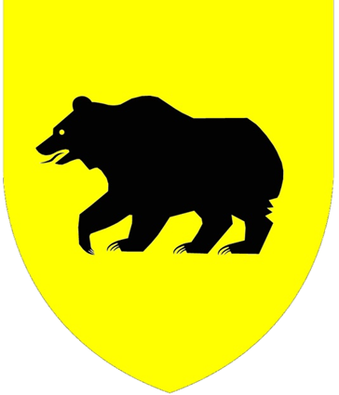
Vedtekter for kulturprisen i Tokke
(Endra i oppvekstutvalet 21.05.19)

1. Tokke kommune sin kulturpris er på kr 15.000. Med prisen fylgjer ein minnediplom.
2. Prisen kan delast ut kvart år dersom Oppvekst, kultur og idrettsutvalet har verdige kandidatar. Prisen skal vanlegvis ikkje delast, men om det vert gjort, skal prissummen til kvar prisvinnar vere som i pkt. 1.
3. Kulturprisen kan delast ut til einskildpersonar, grupper eller lag som har tilhald i Tokke kommune, eller som elles er knytt til kommunen, og som har gjort/gjer ein innsats ut over det vanlege innafor det utvida kulturområdet (blant anna gjeld det også ivaretaking handverkstradisjonar og kulturlandskap).
4. Einskildpersonar, lag og organisasjonar kan innan 1. mai sende inn framlegg på kandidatar. Dette skal kunngjerast i pressa i god tid (om lag 1. april). Dersom framlegget kjem frå eit lag eller ein organisasjon, skal dette underskrivast av leiaren eller den som har fullmakt på vegne av laget/organisasjonen. Oppvekst, kultur og idrettsutvalet skal ikkje ta omsyn til anonyme framlegg. Framlegg som kjem etter at fristen har gått ut, skal ikkje takast med. Medlemer av Oppvekst, kultur og idrettsutvalet kan koma med framlegg på prisvinnar, men også desse skal sendast skriftleg til rett tid.
5. Det er Oppvekst, kultur og idrettsutvalet som gjer vedtak om kven som skal få prisen. Leiaren i OKI-utvalet er ansvarleg for utdelinga som skal gå føre seg på ein av kulturdagane i Tokke. Vedtaket i oppvekstutvalet om kven som skal få kulturprisen, er offentleg straks vedtaket er gjort og bør gjerast kjent i pressa.
Det laget/organisasjonen som står ansvarleg for arrangementet kring utdelinga av kulturprisen får eit tilskot på kr 15 000.

19.05.20: Oppvekstutvalet endra til Oppvekst, kultur og idrettsutvalet (OKI-utvalet)

